ช่องทางการตอบแบบวัดการรับรู้ของผู้มีส่วนได้ส่วนเสียภายนอก (EIT)

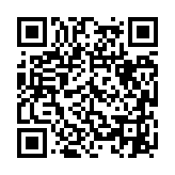
หรือ

https://itas.nacc.go.th/go/eit/0r3p1i

